《安全评价报告信息公布表》
机构名称 | 重庆市安全生产科学研究有限公司 |  |  |  |  | 资质证号 |  |  |  | APJ-（渝）-001
委托单位 | 重庆东能新材料有限公司
项目名称 | 一期6万吨/年碳酸二甲酯脱轻脱重塔技改项目设立安全评价
项目类别 | ■预评价 □现状评价 □验收评价 □其他
所属业务类别 |  | 石油加工业，化学原料、化学品及医药制造业
安全评价过程控制情况
安全评价项目管理 | 项目组组长 |  |  |  | 技术负责人 |  |  |  |  |  | 过程控制负责人
安全评价项目管理 | 林波 |  |  |  | 刘国勇 |  |  |  |  |  | 冯皓
编制过程 | 报告编制人 |  |  | 报告提交日期 |  |  |  | 报告审核人 |  |  |  | 报告审批人
编制过程 | 林波 |  |  | 2021.3 |  |  |  | 蔡治勇 |  |  |  | 蔡治勇
姓 名 | 认定专业 |  | 安全评价师从业识别卡/证书编号 |  |  |  |  | 注册安全工程师  注册证号 |  |  |  |  | 是否专职
唐波 | 机械 |  | S011053000110192003040 |  |  |  |  | / |  |  |  |  | 是
王梅 | 电气 |  | S011053000110191001147 |  |  |  |  | 0074157 |  |  |  |  | 是
刘文娟 | 电气、自动化（仪表） |  | 1700000000201153 |  |  |  |  | / |  |  |  |  | 是
李伟 | 安全 |  | 1800000000201223 |  |  |  |  | / |  |  |  |  | 是
林波 | 化工工艺 |  | S011053000110192002987 |  |  |  |  | / |  |  |  |  | 是
刘国勇 | 化工工艺 |  | 1800000000100099 |  |  |  |  | / |  |  |  |  | 是
冯皓 | 机械 |  | 1600000000201291 |  |  |  |  | 0177668 |  |  |  |  | 是
蔡治勇 | 热能与动力 |  | 0800000000102949 |  |  |  |  | 0074134 |  |  |  |  | 是
项目简介 | 重庆东能新材料有限公司于2018年10月在重庆万盛煤化有限责任公司厂区北侧闲置用地区域内开工建设6万吨碳酸二甲酯项目。该项目试生产过程中，因副反应生成甲缩醛和聚甲氧基甲缩醛，造成产品（碳酸二甲酯）杂质含量较高。为此，东能新材料公司拟对一期6万吨/年碳酸二甲酯项目DMC装置（以下简称：DMC装置）进行技改，增加脱轻脱重塔。  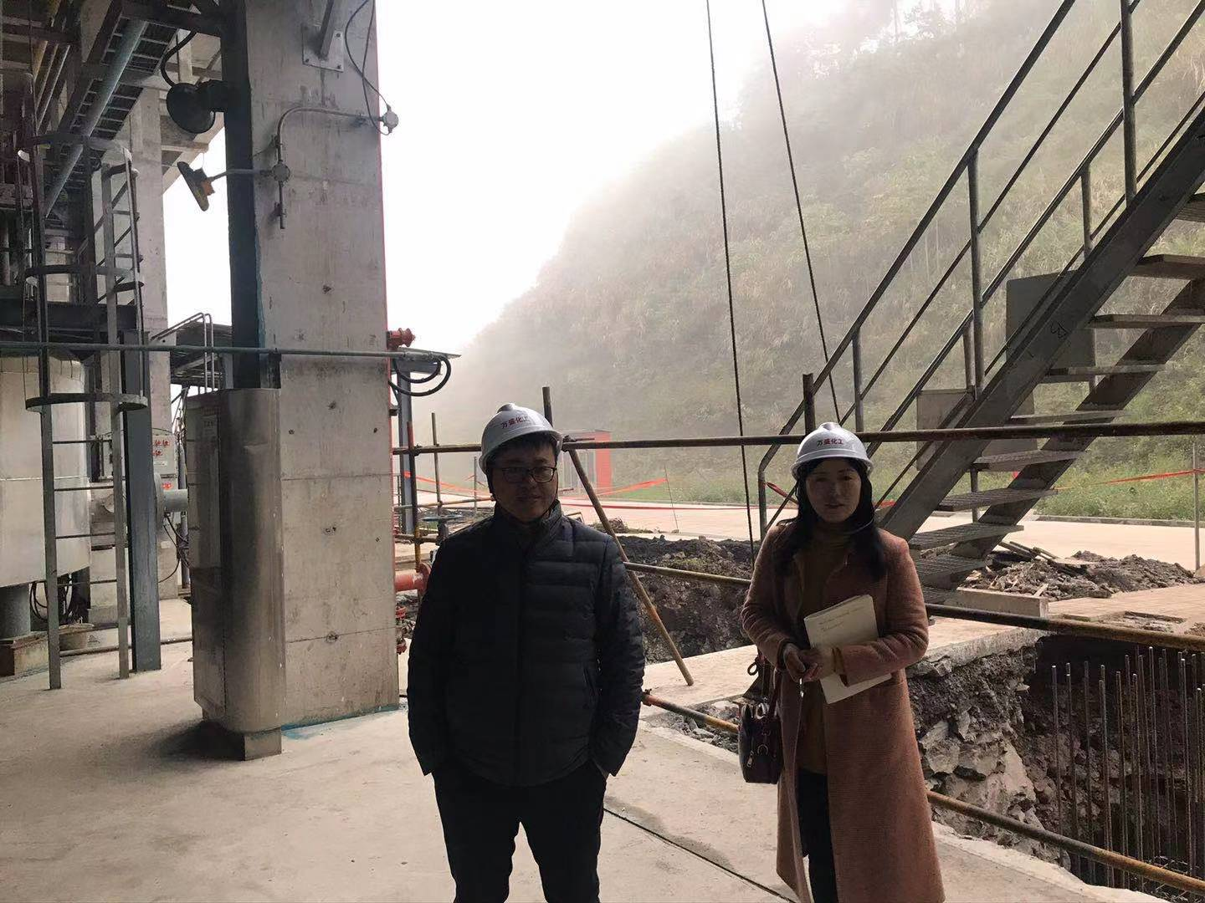
现场开展工作情况 | 勘验人员 |  | 勘验时间 |  |  |  | 勘验任务 |  | 勘验中的问题
现场开展工作情况 | 王梅 |  | 2020.12.20 |  |  |  | 项目负责 |  | 无
现场开展工作情况 | 林波 |  | 2020.12.20 |  |  |  | 资料收集 |  | 无

